三目並べ　詳細仕様書

チームJ 岩田碧海琉　中川誠淳

目次

1. 概要 2

2. ファイル構成 2

2.1. ソースコードファイル 2

2.2 関数 2

3. 機能構成 3

3.1. ｍain.cファイルの機能 3

3.1.1. カウント 3

3.1.2. 配列の宣言 3

3.1.3. 配列の更新 3

3.1.4. プレイヤーの交代 3

3.1.5. 勝敗の表示 3

3.1.6. リトライ機能 4

3.2. print_grid.cファイルの機能 6

3.3. player_input.cファイルの機能 6

3.3.1. 入力受け取り機能 6

3.3.2. 入力受け取りエラー機能 6

3.4. game_judge.cファイルの機能 8

4. 画面構成 10

# 概要

本仕様書は、ファイル構成、機能構成、画面構成、これら３つの構成を順に示す。

# ファイル構成

* 1. ソースコードファイル

表1：各ファイル名と内容

|  |  |
| --- | --- |
| ファイル名 | ファイルの内容 |
| main.c | プログラムのメインファイル。ゲームの進行と各機能の統合を担当 |
| print_grid.c | 盤面の表示を担当。Print_Grid()関数 |
| player_input.c | プレイヤーの入力を担当。Player_Input()関数 |
| game_judge.c | ゲームの勝敗の判定を担当。Game_Judge()関数 |

* 1. 関数

Print_Grid関数

引数：盤面の情報を格納する配列のポインタ

返り値：なし

Player_Input関数

引数：なし

返り値：プレイヤーが指定したマスの座標(x,y)

Game_Judge関数

引数：カウント

返り値：勝ち、引き分け、ゲーム継続

# 機能構成

* 1. ｍain.cファイルの機能
     1. カウント

マスへ入力する回数をカウントする。

* + 1. 配列の宣言

下図のように、空きマスを半角スペース３つ、縦の区切りを’-’3つ、横の区切りを各行’|’となるよう配列を宣言する。

* + 1. 配列の更新

プレイヤーの入力に応じて、配列の要素を指定の記号で更新する。player1ならば半角文字オー‘o’で、player2ならば半角文字エックス’x’で置き換える。

* + 1. プレイヤーの交代

カウントをもとに、入力プレイヤーを交代する。カウントが奇数の時player1、偶数の時player2となる。

* + 1. 勝敗の表示

Game_Judge()から判定結果を返り値として受け取り、

勝利時には

引き分け時には

と表示する。

* + 1. リトライ機能

勝敗判定後、リトライ画面を表示する。

入力が‘Y‘の場合はゲームのリトライ、’N‘の場合はゲームを終了する。

入力が’Y’または’N’以外の場合は、エラーメッセージを表示する。

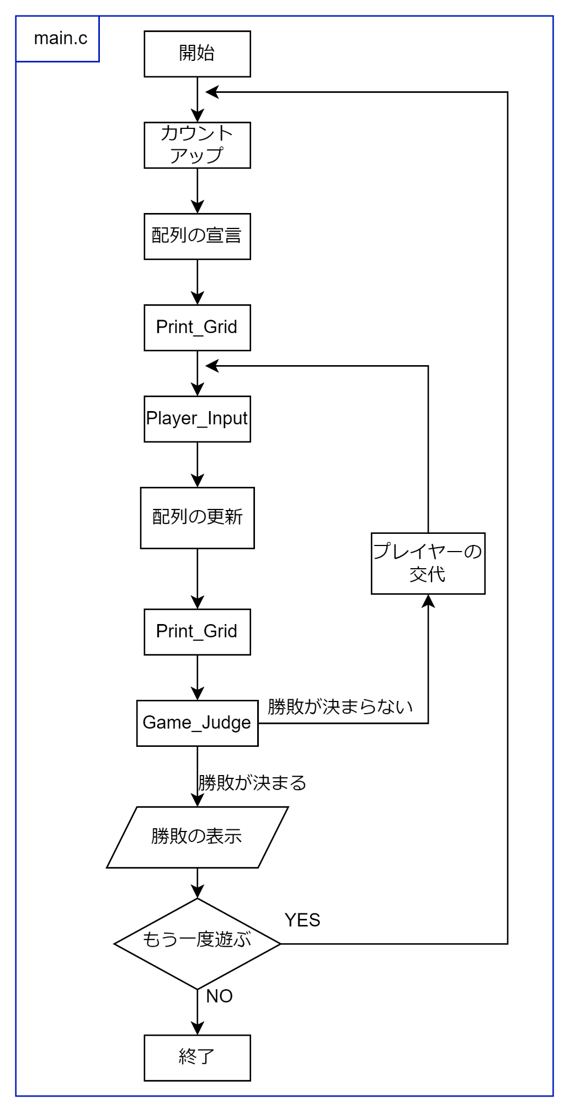

* 1. print_grid.cファイルの機能

テキスト, 概略図

中程度の精度で自動的に生成された説明3行3列の配列を受け取って3×3のマスとして表示する。

* 1. player_input.cファイルの機能
     1. 入力受け取り機能

プレイヤーのマス指定の入力を、横をｘ、縦をｙで指定し、２回に分けて受け取る。

プレイヤーに入力を促す。

ｘの入力を

ｙの入力を

と表示して受け取る。

* + 1. 入力受け取りエラー機能

入力は半角数字でのみ受け取り、その他、文字については入力された際にエラーメッセージを表示する。

****すでに記号がマスに入力指示を受けた場合は

と表示する。

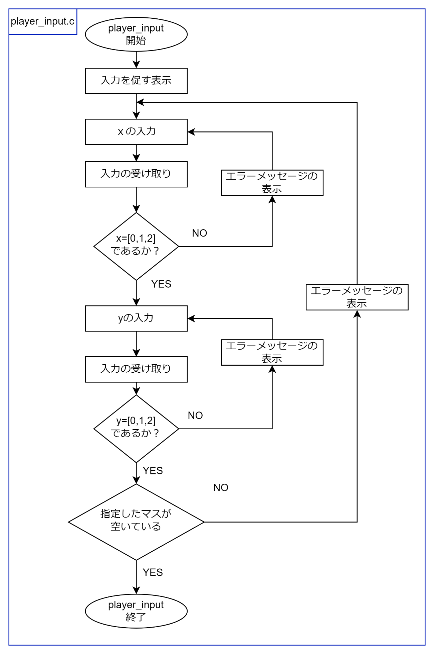

* 1. game_judge.cファイルの機能

カウントを表す変数を受け取る。

まず、4回目の入力まで揃うことはないので、5回目の入力から判定を行う。

1. プレイヤーの入力後、入力によって指定されたマスを含む列のマスを参照する。
2. プレイヤーの入力後、入力によって指定されたマスを含む行のマスを参照する。
3. 入力によって指定されたマスが、斜めがそろう条件に関係なくとも斜めのマスを参照する。

ダイアグラム

中程度の精度で自動的に生成された説明これら３つのステップで、同じ記号３つが縦、横、または斜めに揃っているか確認し、勝敗を判定する。９回目の入力後、勝敗がつかない場合、引き分けと判定する。1から4回目までの入力と、勝ちでも引き分けでもないとき、ゲーム継続と判定する。これらの判定結果を返り値として返す。

図２：勝敗判定の流れ

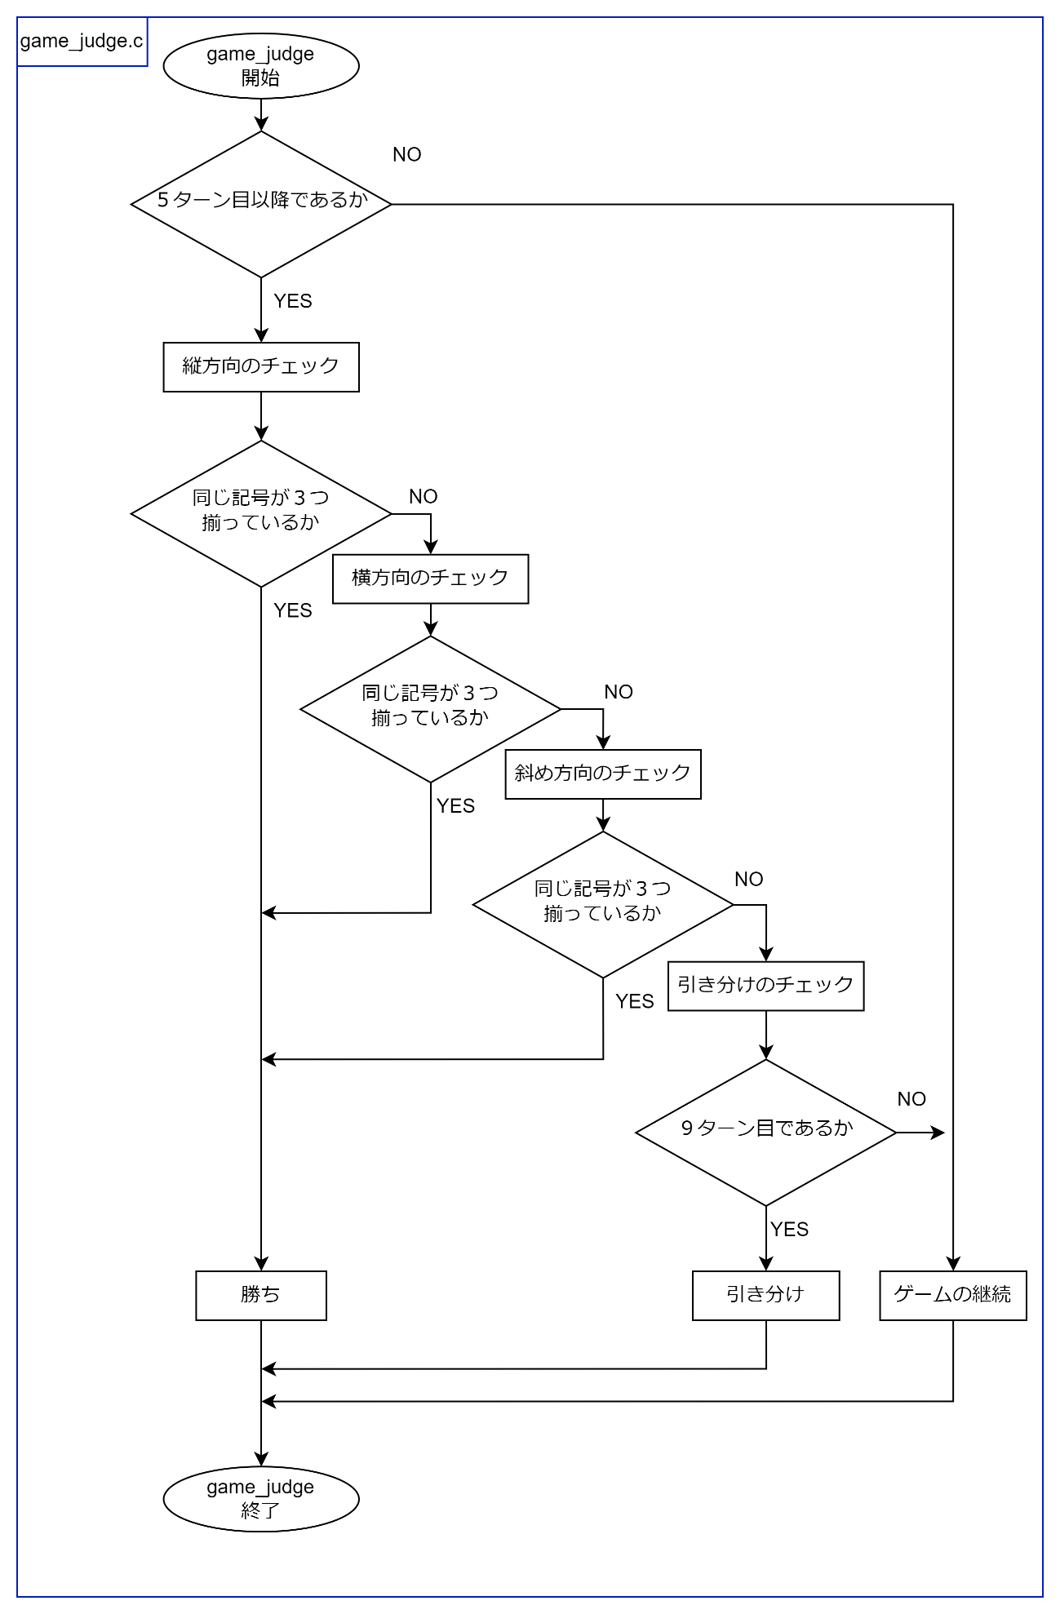

# 画面構成

